Качество воздуха проверили в районе Коммунарка
30.01.2025
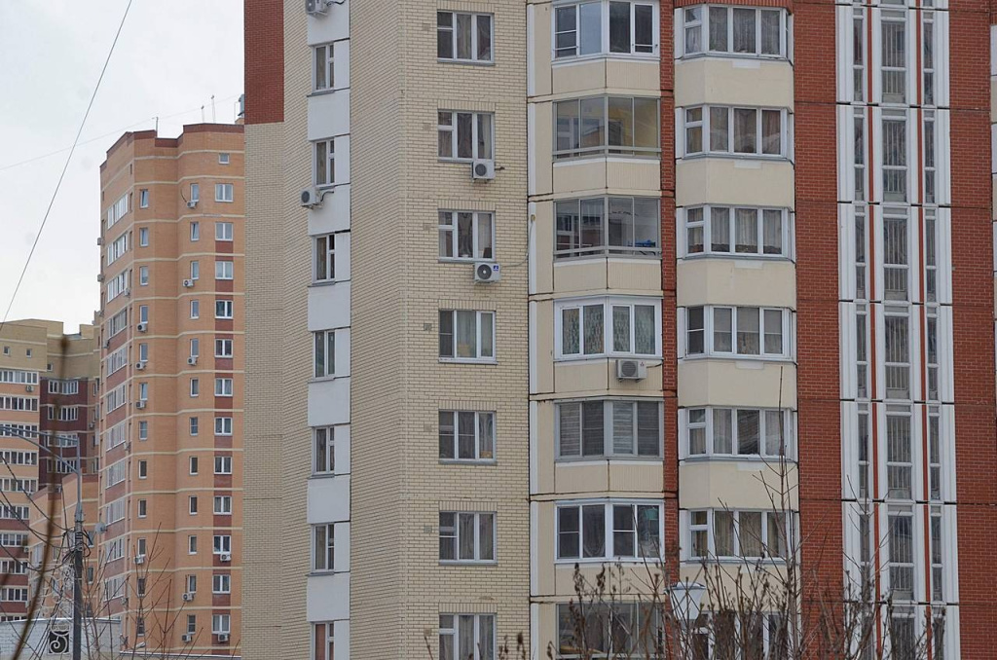

30.01.2025

Сотрудники передвижной экологической лаборатории «Мосэкомониторинг» с 21 по 27 января проверили качество воздуха на 23 территориях столицы. Обследования осуществили и в районе Коммунарка.

Для исследования территорий используются три передвижные экологические лаборатории, сообщили на сайте мэра Москвы.
Отбор проб проводился по адресам, откуда поступали жалобы жителей района. Кроме автоматического измерения, специалисты взяли материалы вручную с целью дальнейшего исследования по более 120 загрязняющим веществам.

Чтобы сообщить о неприятном запахе или загрязнении воздуха, жителям столичных районов нужно обратиться в Департамент природопользования и охраны окружающей среды города Москвы. Все проверки проводятся в плановом порядке.

На портале открытых данных Правительства Москвы можно ознакомиться с результатами исследования качества воздуха.

Адрес страницы: http://kommynarka.mos.ru/presscenter/news/detail/12784791.html
Управа района Коммунарка города Москвы

